Курсовой проект

ЗАДАНИЕ

на курсовую работу

На тему:

"Расчёт силового подъёмника

По курсу: Электропривод

Студенту __________

## Содержание

Введение 6

Определение времени цикла и продолжительности включения двигателя 7

Расчет массы противовеса и момента на барабане лебедки 7

Предварительный выбор двигателя 10

Предварительное определение пускового момента 12

Управление АДФР 13

Выбор пускорегулирующих сопротивлений 14

Заключение 15

Список используемой литературы 16

Масса пустой тележки mo=1100 кг.

Наибольшая масса груза mг=7000 кг.

Угол наклона рельсового пути к горизонту αо=35градусов

Путь подъема тележки L=180 м.

Скорость движения тележки при подъеме и спуске V =1,1(м/сек)

Диаметр барабана Dб =0,95 м.

Момент инерции барабана Jб=59 кгм2

Графическая часть на ______листах

Дата выдачи задания "____"февраля 2008 года

Дата представления руководителю "____"мая 2008 года

Руководитель курсовой работы: ____________________

Задание на курсовую работу:

Грузоподъемная тележка, имеющая противовес движется по наклонному рельсовому пути под углом α к горизонту с помощью троса, перекинутого через барабан лебёдки.

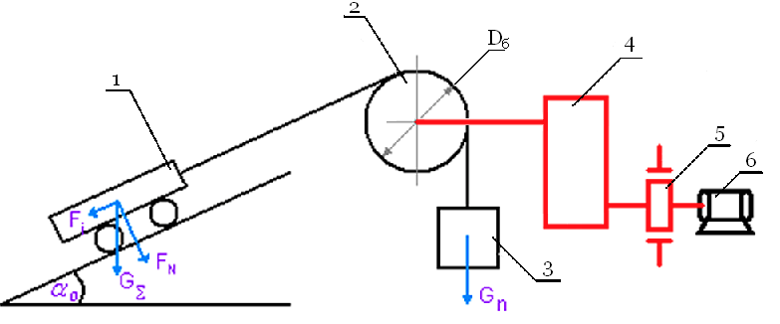

Рис.1 Кинематическая схема привода грузоподъемной тележки.

1-тележка, 2-барабан лебедки, 3-противовес,

4-редуктор, 5-тормоз, 6-электродвигатель.

Технические данные механизма:

Масса пустой тележки mo=1100 кг.

Масса противовеса mп= кг выбирается таким образом, чтобы усилия в канате при подъеме гружёной и опускании пустой тележки были бы примерно одинаковы.

Наибольшая масса груза mг=7000 кг.

Диаметр колес тележки Dк = 0.30 м.

Диаметр цапф d = 0.70 м.

Диаметр барабана Dб =0.95 м.

Коэффициент трения качения f = 0.05

Коэффициент, учитывающий трения реборд колеса о рельсы К = 2.5%

Коэффициент трения скольжения μ = 0.1

КПД барабана лебёдки ηб = 0.9

КПД зубчатого редуктора в предварительном расчете можно принять ηр = 0.92

Момент инерции барабана Jб=59 кг м2

Угол наклона рельсового пути к горизонту αо=35градусов

Скорость движения тележки при подъеме и спуске V =1.1(м/сек)

Путь подъема тележки L=180 м.

Время загрузки и разгрузки соответственно tз=18 с tр=10 с

Допустимое ускорение тележки a = 0.2 м/с2

В цикл работы входят следующие операции:

а) загрузка тележки;

б) реостатный пуск, установившееся движение, торможение груженой тележки;

в) разгрузка тележки;

г) спуск порожней тележки (разгон, установившееся движение, торможение порожней тележки).

В период загрузки и разгрузки двигатель отключен, а тележка удерживается механическим тормозом.

## Введение

Электрический привод представляет собой электромеханическую систему, обеспечивающую реализацию различных технологических процессов в промышленности, сельском хозяйстве, на транспорте, коммунальном хозяйстве и в быту с использованием механической энергии. Назначение электрического привода состоит в обеспечении движения исполнительных органов рабочих машин и механизмов и управлении. Для выполнения этих функций электропривод вырабатывает механическую энергию за счет электрической энергии, получаемой им от источника электрической энергии. Вырабатываемая электроприводом механическая энергия передается различным исполнительным органам рабочих машин и механизмов и при необходимости регулируется в соответствии с технологическими требованиями к режимам работы исполнительного органа.

Подъемно транспортные машины являются важнейшим оборудованием для механизации работ во всех отраслях хозяйства – промышленности, строительстве, на транспорте, сельскохозяйственном производстве; применяются для перемещения людей на коротких трассах в вертикальном, горизонтальном и наклонном направлении. В соответствии с функциями выполняемыми подъемно транспортными машинами, их классифицируют на грузоподъемные, транспортирующие и погрузочно-разгрузочные.

Грузоподъемные машины предназначены для перемещения отдельных штучных грузов большой массы по произвольной пространственной трассе, включающей вертикальные, наклонные и горизонтальные участки, циклическим методом, при котором периоды работы перемежаются с периодами пауз. Они могут выполнять и монтажные операции, связанные с подъемом и точной установкой монтируемых элементов и оборудования, а также поддержанием их на весу до закрепления в проектном положении.

## Определение времени цикла и продолжительности включения двигателя

Время ускорения и торможения:



гдеV – скорость движения тележки при подъёме и спуске;

а – допустимое ускорение тележки;

Длина пути при ускорении (торможении):



Путь, проезжаемый тележкой при равномерном поступательном движении:



Время равномерного движения:



Время подъёма (спуска) тележки:



Полное время цикла подъёмного механизма:



Продолжительность включения (ПВ) для двигателей определяю из формулы:



## Расчет массы противовеса и момента на барабане лебедки

Для определения массы противовеса необходимо рассмотреть два Подъём гружёной тележки:

Условие равномерного подъёма тележки:

;



Проекции сил:

Y:



X:



Как видно из рисунка проекции силы G можно рассчитать по выражениям:



где mГ – наибольшая масса груза;

m0 – масса пустой тележки;

g – ускорение свободного падения;

α – угол наклона рельсового пути к горизонту.

Выражение для силы трения, учитывающие все коэффициенты трения:

;



где К – коэффициент, учитывающий трение рёбер колеса о рельсы;

f – коэффициент трения качения;

μ – коэффициент трения скольжения;

dЦ – диаметр цапф;

DК – диаметр колес тележки.

Усилие в канате:

;



Где FП – сила, действующая со стороны противовеса.

Спуск пустой тележки:

Условие равномерного спуска тележки:

;



Проекции сил:

Y:



X:



Как видно из рисунка проекции силы G можно рассчитать по выражениям:



Силу трения определяю по формуле:

;



Усилие в канате при спуске пустой тележки:

;



Откуда:



Масса противовеса:



Усилия в канате при подъёме и спуске соответственно:

;



;



Момент на барабане посчитан по наибольшему усилию:

;



Где Dб – диаметр барабана;

ηб – КПД барабана лебедки

## Предварительный выбор двигателя

Угловая скорость барабана:

;



Мощность барабана:



Предполагаемая мощность двигателя:



Предварительно выбираю двигатель АД из серии МTH511-8 основного исполнения на 380 (В) и с частотой вращения nД=705 (об/мин)

Продолжительность включения, на которое он рассчитан:



Номинальная угловая скорость двигателя:



Передаточное число:

Возьмем для расчетов i = 32.



Технические данные двигателя МTН511-8, из [6], стр.341:

Номинальная мощность на валу двигателя РH = 28 (кВт);

Номинальная скорость вращения nН = 705 (об/мин);

Номинальный ток якоря IНОМ = 71 (А);

Максимальный момент Мmax = 1000 (Нм);

Момент инерции якоря Jр = 1,08 (кг·м2);

Масса двигателя m = 470 (кг);

KПД ηном = 83%;

Напряжение UД = 380 (В);

Фазное напряжение ротора Uфр=281 (В);

Коэффициент мощности cosϕ=0,72;

Продолжительность включения ПВД = 40%;

Посчитаем значение номинального момента на быстроходном валу:



Угловая скорость:



Посчитаем значение сопротивления ротора:



Выбор редуктора

Произведем выбор редуктора по следующим характеристикам:

По мощности на быстроходном ходу РH = 28 (кВт);

По передаточному числу i = 32;

По скорости вращения быстроходного вала nН =705 (об/мин);

По моменту на тихоходном валу Мб = (Нм).



В нашем случае будем считать, что редуктор работает непрерывно в течении восьми часов в сутки. Характер его нагрузки тяжёлый, и имеет сильные толчки (коэффициент пересчета мощности редуктора 1,75).

Из [5], стр.52,53 выберу двух ступенчатый цилиндрический редуктор ЦД2-75М:

Мощность на быстроходном валу РР = 34,2 (кВт);

Передаточное число i = 31,5;

Скорость вращения быстроходного вала редуктора

nР = 750 (об/мин);

Максимальный крутящий момент на тихоходном валу редуктора МР = 1400 (кгм).

## Предварительное определение пускового момента

Момент сопротивления, приведённый к двигателю:



Момент инерции складывается из момента инерции якоря двигателя и момента инерции барабана. Момент инерции барабана, приведенный к двигателю:



Суммарный момент:



Угловое ускорение:



Где ωН – номинальная угловая скорость двигателя

ω0 – угловая скорость в начальный момент времени (Равно нулю);

tУТ – время разгона двигателя.

Пусковой момент на валу двигателя:



Полученное значение пускового момента не превосходит максимальный момент двигателя. Окончательно принимаем двигатель МTH511-8.

Выбор тормоза:

Выбираем тормоз типа ТКП – тормоз колодочный постоянного тока с электромагнитным приводом.

Коэффициент запаса, для грузоподъемных механизмов принимается КЗ = 1,9;

Необходимый тормозной момент:



Выбираем тормоз Типа ТКП-300, с номинальным тормозным моментом МТН=700 (Н⋅м);



## Управление АДФР

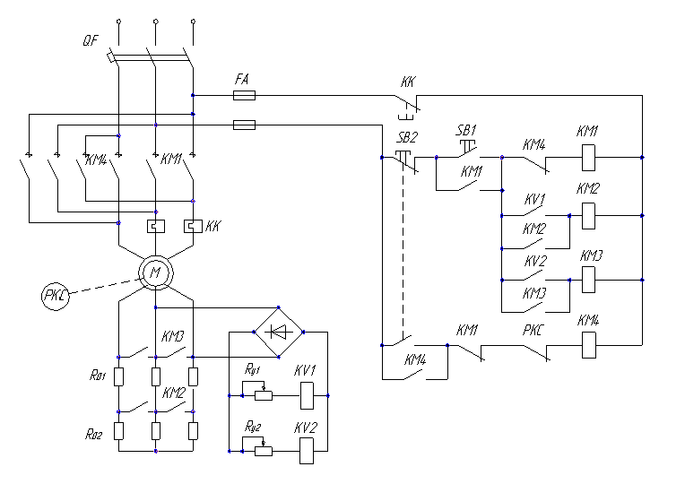

Пуск двигателя осуществляется в две ступени по заданному значению времени. Для реализации данного принципа предусмотрены реле времени постоянного тока KT1 и KT2 (типа РЭВ-301), катушки которых с помощью резисторов управления Rу1 и Rу2 настроены на срабатывание при определенной скорости. Пуск двигателя осуществляется нажатием кнопки SB1, что в свою очередь, приводит к срабатыванию контактора KM1 и подключению АД к сети. Двигатель начинает разбег с введёнными в цепь ротора резисторами. По мере разбега АД, растет его ЭДС и, соответственно, растет напряжение на катушках реле времени. При скорости ω1 срабатывает реле времени KT1 и через определенное время замыкает цепь контактора КМ2, контакты которого при срабатывании закорачивают первую ступень пускового резистора RД1. При скорости ω2 срабатывает реле времени KT2 и замыкает цепь контактора КМ3, контакты которого при срабатывании закорачивают вторую ступень пускового резистора RД2. Двигатель выходит на естественную характеристику и заканчивает свой разбег в точке установившегося режима.

## Выбор пускорегулирующих сопротивлений

Sкр - критическое скольжение;

Мкр – критический момент.

;



;



.



Находим сопротивление ротора:



Критическое скольжение искусственных характеристик выбираем сами

;



;



## Заключение

В результате расчетов, проведённых в курсовом проекте, был рассчитан электрический привод к силовому подъёмнику, а так же схема управления электрическим приводом.

## Список используемой литературы

1. М.Г. Чиликин А.С. Сандлер Общий курс электропривода: Учебник для вузов. –6-е изд., перераб. и доп. – М.: Энергоиздат 1981. –576 с., ил.
2. Справочник по проектированию автоматизированного электропривода и систем управления технологическими процессами / Под ред.В.И. Круповича, Ю.Г. барыбина, М.Л. Самовера. – 3-е изд., перераб. и доп. – М.: Энергоиздат 1982. –416с., ил.
3. Таев И.С. Электрические аппараты управления: Учебник для вузов по спец. "Электрические аппараты".2-е изд. перераб. и доп. – М.: Высш. Шк., 1984. – 247 с., ил.
4. Москаленко В.В. Электрический привод: Учеб. пособие для студ. учреждений сред. Проф. Образования – М.: Мастерство: Высшая школа, 2000. –368с., ил.
5. Редукторы. Справочное пособие / Под ред. Г.Н. Краузе, Н.Д. Кутулин, С.А. Сыцко. –2-е изд., перераб. и доп. – Л.: Машиностроение, 1972. –144 с., ил.
6. Справочник по электрическим машинам: в 2 т. Т.2/Под общ. Ред. И.П. Копылова, Б.К. Клокова. – М.: Энергоатомиздат, 1989. –688 с., ил.

## Рекомендуемая литература

1. М.Г. Чиликин “Общий курс электропривода” Энергоиздат 1981 г. 575с.
2. И.П. Крылова “Справочник по электрическим машинам” Том 2 Энергоиздат 1989г.619с.
3. Г.К. Краузе “Редукторы” Справочное пособие. Машиностроение Ленинград 1972г.143с.
4. А.А. Вайсон “Подъёмно-транспортные машины” Машиностроение Москва 1989г.533с.